2. Klausur LK Geschichte Q1.1 14.12.2015
Name:

Material
aus: Punch, or the London Charivari vom 20.09.1884, The three emperors; or, the ventriloquist of Varzin, Zeichner: John Tenniel, “Swain” = das Studio, das die Karikaturen zum Druck aufbereitet

Arbeitsaufträge:

Interpretieren Sie die vorliegende Karikatur, indem Sie
- die formalen Merkmale bestimmen, die Karikatur beschreiben und anschließend die Bildinhalte deuten,
- die Karikatur in ihren historischen Kontext einordnen und dabei insbesondere auf die Rolle Bismarcks vor und nach 1871 eingehen und dann
- unter Bezug auf ihre Ergebnisse die Charakterisierung der Bismarckschen Herrschaft durch Max Weber als charismatische Herrschaft kritisch diskutieren!

Viel Erfolg und schöne Weihnachten

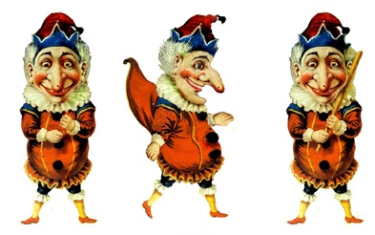 Mr. Punch = anarchische Handpuppe = Kasper

Punch oder The London Charivari war eine satirische Zeitschrift, die 1841 in London begründet wurde, wobei der Untertitel eine Anspielung auf die französische Satirezeitung „Le Charivari“ („lärmende Veranstaltung“; der Titel wird gelegentlich übersetzt mit „Das Spektakel“) ^{darstellt}
Bauchredner
Bismarck hatte das Gut Varzin 1867 erworben, wo er zahlreiche Sommer verbrachte

